Министерство образования Республики Беларусь

Учреждение образования

БЕЛОРУССКИЙ ГОСУДАРСТВЕННЫЙ УНИВЕРСИТЕТ ИНФОРМАТИКИ И РАДИОЭЛЕКТРОНИКИ

Министерство образования Республики Беларусь

Учреждение образования

БелорусскиЙ государственный университет

информатики и радиоэлектроники

Факультет ИНЖЕНЕРНО – ЭКОНОМИЧЕСКИЙ

Кафедра ЭКОНОМИКИ

ОТЧЕТ

по дисциплине «СиТИОД»

Применение инструментов Data Mining

|  |  |  |
| --- | --- | --- |
| Выполнил студент |  | Бородич Д.Ю.  гр. 772303 |
|  | | |
| Проверил |  | Кунцевич А.А. |

Минск 2020

**Практическая часть**

Скриншоты выполнения лаб. работы:

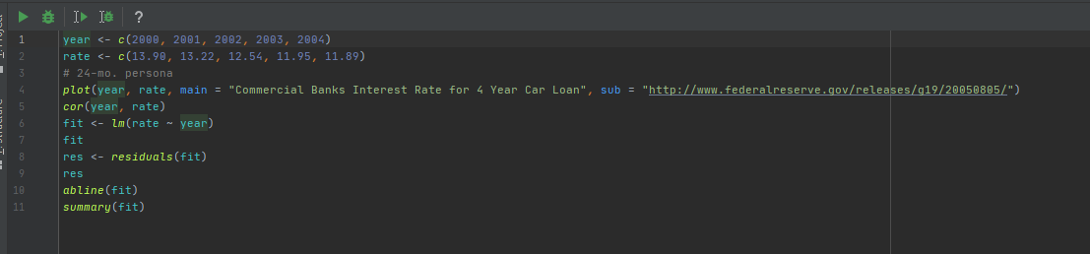

Рисунок 1 – исходный код

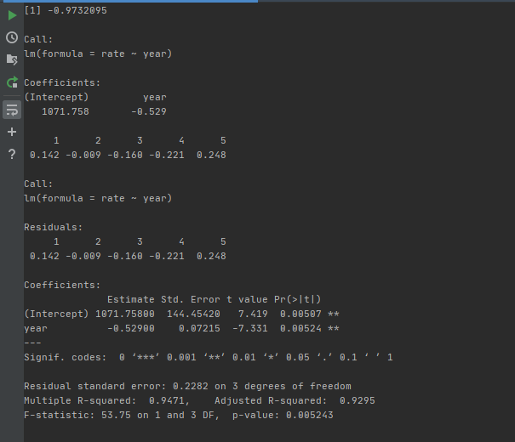

Рисунок 2 – результаты выполнения программы

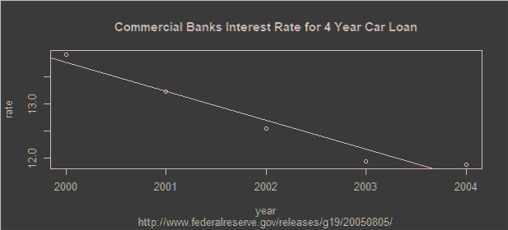

Рисунок 3 – графическое изображение полученной функции